BARTIN ÜNİVERSİTESİ
2017-2018 YILI KAMU İÇ KONTROL STANDARTLARINA UYUM EYLEM PLANI 1. DÖNEM İZLEME VE DEĞERLENDİRME RAPORU

Sunuş

Kamu kaynaklarının tanımlanmış standartlara uygun olarak etkili, ekonomik ve verimli kullanılmasını sağlayacak yasal ve yönetsel süreçler olarak ifade edilen kamu mali yönetiminin, 5018 sayılı Kamu Mali Yönetimi ve Kontrol Kanununda öngörülen amaçlara ulaşılabilmesi, kamu idarelerinde İç Kontrol Sistemlerinin varlığına ve etkin olarak kurulması, işletilmesi ve geliştirilmesine bağlıdır.
5018 sayılı Kamu Mali Yönetimi ve Kontrol Kanununda öngörülen hesap verilebilirlik ve mali saydamlık ilkelerinin tam anlamıyla sağlanması ise etkin işleyen bir İç Kontrol Sisteminin varlığı ile mümkündür.
Kamu idarelerinin Üst Yöneticileri İç Kontrol Sistemlerinin etkin bir şekilde işlemesi açısından mevcut İç Kontrol Sistemlerini yılda iki kez gözden geçirmeli ve gereken önlemleri almalıdır.
Bu çerçevede; Bartın Üniversitesi 2017-2018 Yılı Kamu İç Kontrol Standartlarına Uyum Eylem Planı kapsamında öngörülen eylemlerin 2018 yılı 1. Dönem Gerçekleşme Sonuçlarına ilişkin değerlendirme raporu hazırlanmıştır.

BARTIN ÜNİVERSİTESİ
STRATEJİ GELİŞTİRME DAİRE BAŞKANLIĞI, 2018

Giriş

Üniversitemiz 2017-2018 Yılı Kamu İç Kontrol Standartlarına Uyum Eylem Planı ile temelde beş ana başlığın çalışma ekseni olarak belirlendiği İç Kontrol Standartları ile bunların detaylarında yer alan alt başlıklar kapsamında yapılması öngörülen faaliyetlerin sorumlu birimler düzeyinde yerine getirilmesi planlanmış olup Maliye Bakanlığı’na gönderilmiştir.
Üniversitemiz 2017-2018 Yılı Kamu İç Kontrol Standartları Uyum Eylem Planı hazırlık aşamasında ilgili mevzuatına uygun olarak Eylem Planı Hazırlama Grupları oluşturulmuş olup Eylem Planının uygulanması, izlenmesi ve yönlendirilmesi amacıyla İç Kontrol İzleme ve Yönlendirme Kurulu yeniden güncellenmiştir.
İç Kontrol Sisteminin kurulması, uygulanması ve geliştirilmesinde İç Kontrol Sisteminin kurumun en alt kademedeki çalışanından en üst düzey yöneticisine kadar tüm kurum çalışanları tarafından benimsenmesi, tüm kurum çalışanlarının görev ve sorumluluğunda olması gerektiği anlayışı ile Bartın Üniversitesi olarak katılımcı bir İç Kontrol Sistemi ve Ortamı oluşturulmaya çalışılmaktadır.

Etkin işleyen bir İç Kontrol Sistemi idarelerin bünyesinde yer alan tüm birimlerin kollektif bir şekilde ve birbirleriyle koordineli olarak çalışmasına bağlıdır. Zira İç Kontrol Sistemi idarelerin ve kurumların tüm personeli tarafından sahiplenildiği takdirde istenilen makul güvence ve başarıyı sağlayacaktır.

İç Kontrol Sisteminin uygulanmasındaki esas amaç kurum için makul güvence sağlamaktır. Bu nedenle iç kontrolün tasarlanması, uygulanması ve geliştirilmesinde iş ve işlemlerin doğru bir şekilde yerine getirilmesi gerekmektedir.

Bu sorumluluk bilinci ve anlayışı içerisinde Üniversitemiz 2017-2018 Yılı Kamu İç Kontrol Standartlarına Uyum Eylem Planı hazırlık aşamasında Üniversitemiz personeline gereken eğitimler verilerek ilgili mevzuatı çerçevesinde İç Kontrol Sistemi tanıtılmıştır. Hazırlık sürecinin başından itibaren Strateji Geliştirme Daire Başkanlığı tarafından gereken teknik destek ve sekretarya hizmeti sağlanmıştır.

İç Kontrol Sisteminin kuruma vereceği güvence mutlak değil, makul bir güvencedir. İç Kontrolün etkinliğini ölçen üç temel kıstas vardır;

• İç kontrol yapılan faaliyete uygun olmalıdır. Yani gerekli kontrol gerektiği yerde ve ilgili faaliyete ilişkin risklerle orantılı olarak yapılmalıdır.

• Dönem başında planlandığı gibi sistem işlemelidir. Bütün personel tarafından kurallara özenle uyulmalı ve iş yükünün ağır olması sebebiyle bu kontroller ihmal edilmemelidir.

• Faaliyetler için belirlenen kontrollerin maliyeti, faaliyetlerin faydasından küçük olmalıdır. Yani maliyetler elde edilen faydaları aşmamalıdır.

İç Kontrol Sistemine ilişkin düzenlemelerin yapılmasında ve kontrol faaliyet ve süreçlerin uygulanmasında baz alınması gereken ilkeleri ise;

- Mevzuata uygunluk,
- Saydamlık,
- Hesap verilebilirlik,
- Ekonomiklik, etkinlik ve etkililiktir.

5018 sayılı Kamu Mali Yönetimi ve Kontrol Kanununun temelini oluşturan bu ilkeler uyarınca idarelerin mali yönetim ve kontrole ilişkin tüm faaliyet ve işlemlerinde bu ilkelere uyması gerekmektedir. İç Kontrol Sisteminin uygulanmasındaki başarı hiç kuşkusuz yönetici ve çalışanların modelin gerekliliklerini tam anlamıyla yerine getirmesiyle mümkündür.

Dünyada ve Ülkemizde genel kabul görmüş olan İç Kontrol Sistemi beş bileşen etrafında toplanmıştır. İç Kontrol Bileşenleri COSO piramidinde gösterilmiştir. COSO’ ya göre iç kontrol birbiriyle bağlantılı beş unsurdan oluşan bir çerçevedir. Bunlar;

- Kontrol Ortamı

- Risk Değerlendirmesi

- Kontrol Faaliyetleri

- Bilgi ve İletişim

- İzleme

Şekil 1. COSO küpü

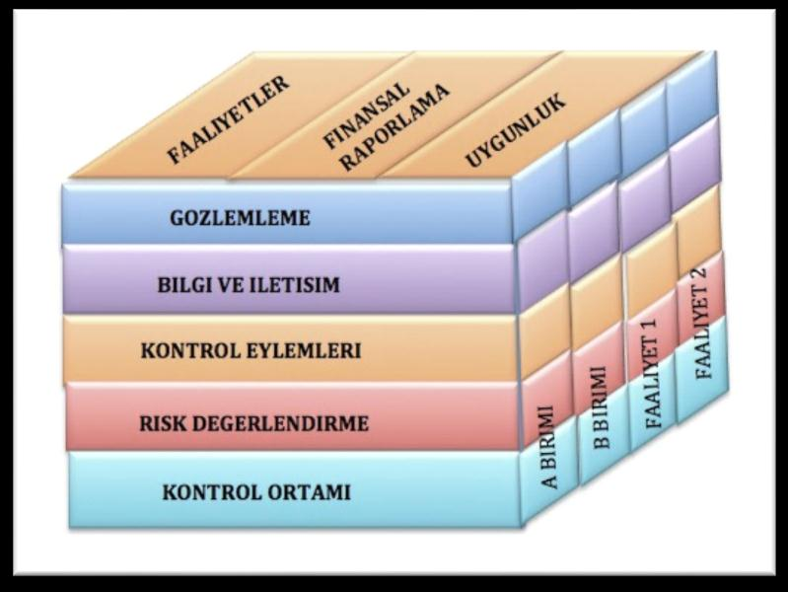

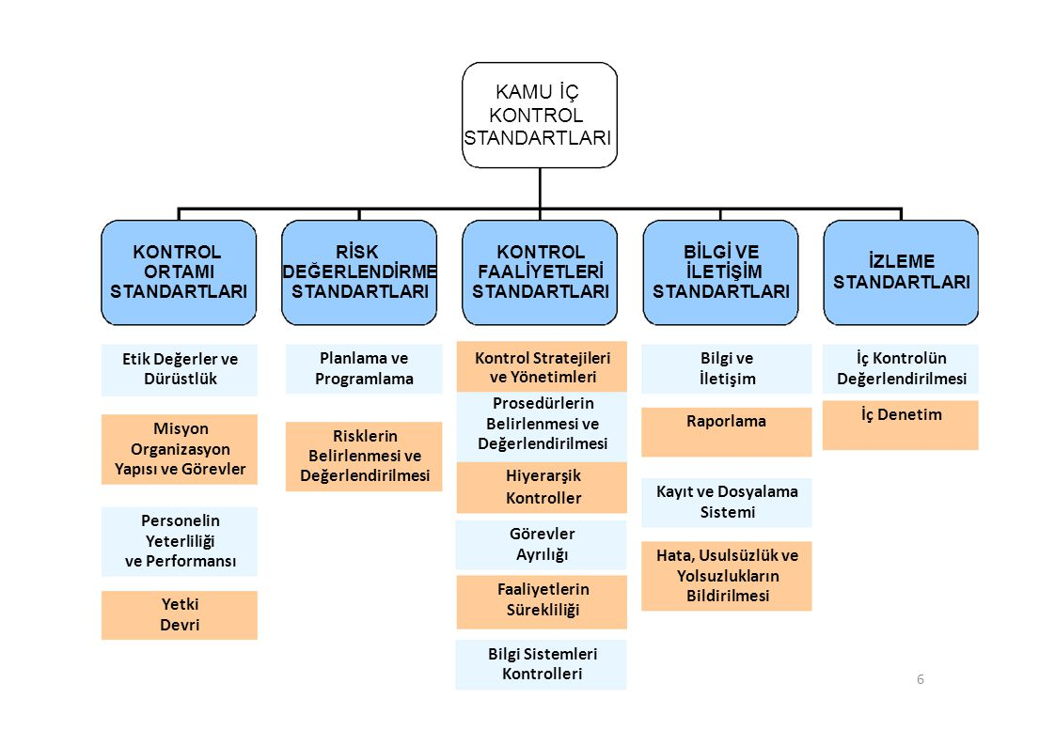
Şekil 2. Kamu İç Kontrol Standartları

İç Kontrol Sisteminde yer alan beş bileşen kurumlar için etkili bir kontrol sistemi oluşturmak için sadece bir yol göstericidir. Kamuda iç kontrol standartlarını, iç kontrol bileşenleri çerçevesinde belirlemeye Maliye Bakanlığı yetkilidir.

Bu çerçevede Üniversitemiz 2017-2018 Yılı Kamu İç Kontrol Standartlarına Uyum Eylem Planı hazırlanırken Maliye Bakanlığı tarafından yayımlanan Kamu İç Kontrol Standartları Tebliğinde belirtilen standartlara uygun bir çalışma yürütülmüştür.

Kamu İç Kontrol Standartları Tebliğinde belirtilen beş bileşenin alt standartları esas alınarak Bartın Üniversitesi’nin öngörülen eylemleri, sorumlu birimleri, iş birliği yapılacak birimler, çıktı/sonuç ve açıklama kısımları mevzuata uygun şekilde planlanmıştır.

Planlanan eylemlerin izlenmesi, performansın belli bir zaman içerisindeki kalitesini değerlendirmeli ve denetim kapsamında ortaya çıkan pürüzlerin ya da diğer incelemelerin bulgularının derhal çözüme bağlanmasını güvence altına almalıdır. Bu çerçevede Bartın Üniversitesi sürekli izleme metodu ile yılda iki kez İç Kontrol Sisteminin işleyişini ve uygulanmasını rapor halinde Üst Yöneticiye sunmaktadır.

Sürekli izleme metodunu üniversitemiz açısından tercih etmemizin amacı; anlık değerlendirmelere göre sistemin başta tasarladığı şartların değişmesi durumunda, kurumun karşılaşacağı riskleri daha kolay tespit etme şansının olması ve risklerin yönetilmesini sağlamaktır.

UYUM EYLEM PLANINA İLİŞKİN GENEL HUSUSLAR

Bartın Üniversitesi 2017-2018 Yılı Kamu İç Kontrol Standartlarına Uyum Eylem Planı hazırlanırken belirli ölçütler baz alınmıştır. Bunlar;
- Kamu İç Kontrol Standartlarına Uyum Eylem Planı kurum hedeflerine ulaşmaya yöneliktir.
- Kamu İç Kontrol Standartlarına Uyum Eylem Planı faaliyetlerde etkinlik, verimlilik ve ekonomiklik ilkelerini gözetir.
- Kamu İç Kontrol Standartlarına Uyum Eylem Planı bilgilerin, doğruluğunu ve güvenirliliğini amaçlar.
- Kamu İç Kontrol Standartlarına Uyum Eylem Planında kontroller risk esasına göre belirlenir.
- Kamu İç Kontrol Standartlarına Uyum Eylem Planı yöneticiler ve çalışanlar tarafından hazırlanır.
- Kamu İç Kontrol Standartlarına Uyum Eylem Planı bir yönetim aracıdır.
- Kamu İç Kontrol Standartlarına Uyum Eylem Planı İç Kontrol Sistemin bir parçası olarak makul güvence sağlar.
- Öngörülen eylemlerin gerçekleşememesi ya da değişen şartlar nedeniyle Kamu İç Kontrol Standartlarına Uyum Eylem Planı revize edilebilir, bu yönüyle dinamik bir süreçtir.
Şekil 3. İç Kontrol Süreci
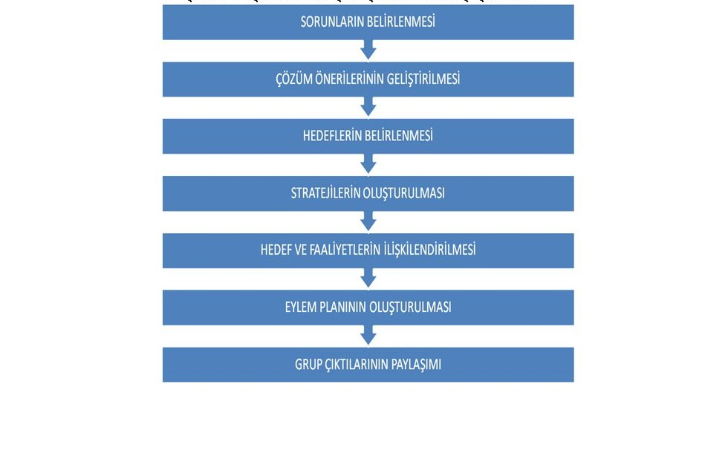

KAMU İÇ KONTROL STANDARTLARINA UYUM EYLEM PLANI KAPSAMINDA ÜNİVERSİTEMİZDE YAPILAN ÇALIŞMALAR

Kamu idarelerinde etkin bir şekilde işleyen iç kontrol sistemlerinin oluşturulması amacıyla kamu iç kontrol standartlarına uyum eylem planı hazırlanmaktadır. Üniversitemiz 2017-2018 Yılı Kamu İç Kontrol Standartlarına Uyum Eylem Planı hazırlanarak yürürlüğe konulmuştur.
Bu çerçevede;
- Maliye Bakanlığınca yayımlanan Kamu İç Kontrol Standartları Tebliği ve Kamu İç Kontrol Standartlarına Uyum Eylem Planı Rehberi doğrultusunda Üniversitemizde çalışmalar başlatılmış ve bu kapsamda katılımcı yöntemlerle hazırlanan İç Kontrol Standartlarına Uyum Eylem Planı Rektörlük Makamının 27/09/2016 tarih ve 57516410-612.01.01-E.1600029290 sayılı Olurları ile başlatılmıştır.
- Üniversitemiz 2017-2018 yıllarına ait Kamu İç Kontrol Standartlarına Uyum Eylem Planının uygulanması, izlenmesi ve yönlendirilmesi amacıyla İç Kontrol İzleme ve Yönlendirme Kurulu 19/10/2016 tarih ve 57516410-612.01.02-357 sayılı Rektörlük Makamının Olurları ile oluşturulmuştur.
- Yeniden oluşturulan İç Kontrol İzleme ve Yönlendirme Kurulu 10 iş günü içerisinde Maliye Bakanlığına bildirilmiş olup Üniversitemiz web sayfasında yayımlanmıştır.
- Harcama birimlerine, Kamu İç Kontrol Standartlarına Uyum Eylem Planı Hazırlama Gruplarını oluşturmaları ve 10 gün içinde Strateji Geliştirme Daire Başkanlığına bildirmeleri 07/11/2016 tarih 57516410-312.01.02-E.1600037984 sayılı yazı ile istenmiştir.
- Harcama birimlerinin katılımıyla yürütülen Kamu İç Kontrol Standartlarına Uyum Eylem Planı hazırlık çalışmaları kapsamında Üniversitemiz Uyum Eylem Planı Hazırlama ve Uyum Eylem Planı Çalışma Grupları 21/11/2016 tarih 57516410-612.01.02-E.1600042006 sayılı yazı ile oluşturulmuştur.
- Kamu İç Kontrol Standartlarına Uyum Eylem Planı hazırlık çalışmaları kapsamında harcama birimlerince oluşturulan uyum eylem planı hazırlama grubu üyelerinin katılımıyla 30/11/2016 tarihinde, Kamu İç Kontrol Standartlarına Uyum Eylem Planı Hazırlama konulu eğitim Strateji Geliştirme Daire Başkanlığı tarafından verilmiştir.
- Harcama birimleri tarafından hazırlanan İç Kontrol Standartlarına Uyum Eylem Planlarının değerlendirilmesi, mevcut durum tespiti, sorumlu birim tespiti, işbirliği yapılacak birim tespiti, çıktı/sonuç, açıklama bölümlerinin kapsamlı bir şekilde ele alınması için 16.12.2016 tarihinde Üniversitemiz İç Kontrol Uyum Eylem Planı Hazırlama Grubu olarak toplanılmıştır.
- Harcama birimlerine, İç Kontrol Uyum Eylem Planı hazırlık aşaması ve sonrasında da Strateji Geliştirme Daire Başkanlığınca gereken teknik destek sağlanmış, mail ve telefon görüşmeleriyle harcama birimleri bilgilendirilmiş, Kanun, Mevzuat ve Yönetmelik çerçevesinde İç Kontrol Eylem Planlarının hazırlanması sağlanmıştır.
- Harcama birimleri tarafından gönderilen İç Kontrol Standartlarına Uyum Eylem Planları, Strateji Geliştirme Daire Başkanlığı tarafından konsolide edilerek, İç Kontrol Standartlarına Uyum Eylem Planı Taslağının, mevcut durum analizi, sorumlu birim tespiti, işbirliği yapacak birimlerin tespiti, tamamlanma tarihlerinin tespitinin yeniden gözden geçirilmesi ve Uyum Eylem Planı Taslağının incelemek ve kontrol edilmek üzere İç Kontrol İzleme ve Yönlendirme Kuruluna sunulması 29.12.2016 tarihinde toplanan Üniversitemiz İç Kontrol Uyum Eylem Planı Hazırlama Grubunca kararlaştırılmıştır.
- İç Kontrol İzleme ve Yönlendirme Kurulunun incelemeleri ve düzeltmelerine göre yeniden düzenlenen eylem planı İç Kontrol Uyum Eylem Planı Hazırlama Grubu kararı gereğince Strateji Geliştirme Daire Başkanlığınca 16.01.2017 tarih ve 21579524-612.99 sayılı yazı ile İç Kontrol İzleme ve Yönlendirme Kuruluna sunulmuştur.
- İç Kontrol İzleme ve Yönlendirme Kurulunca, 07.02.2017 tarihinde Senato Salonunda İç Kontrol Standartlarına Uyum Eylem Planı Taslağının değerlendirilmesi amacıyla toplanılarak Üniversitemiz 2017-2018 Yılı Kamu İç Kontrol Standartlarına Uyum Eylem Planı Taslağına nihai hali verilerek onaylanmak üzere Üst Yöneticiye sunulmasına karar verilmiştir.
- Üst Yönetici tarafından 01.03.2017 tarih ve 57516410-612.01.02-E.1700013522 sayılı Olur ile onaylanan Üniversitemiz 2017-2018 Yılı Kamu İç Kontrol Standartlarına Uyum Eylem Planı usulüne uygun olarak yürürlüğe konulmuştur.
- Üst Yönetici onayını takiben yürürlüğe konulan Kamu İç Kontrol Standartlarına Uyum Eylem Planı, yapılan çalışmalar, toplantı tutanakları, düzenlenen raporlar 09.03.2017 tarih ve 57516410-612.01.02-E.1700015174 sayılı yazı ile 10 iş günü içinde Maliye Bakanlığına bildirilmiştir.
- Kamu İç Kontrol Standartlarına Uyum Eylem Planında öngörülen faaliyet ve düzenlemelerin gerçekleşme sonuçları, izleme ve değerlendirme raporları Strateji Geliştirme Daire Başkanlığı tarafından altı ayda bir olmak üzere Üst Yöneticiye sunulacak ve Maliye Bakanlığına gönderilecektir.
- Üniversitemiz birimlerine 23.05.2017 tarih ve 57516410-612.01.02-E.1700027223 sayılı yazı ile İç Kontrol Uyum Eylem Planında öngörülen faaliyet ve düzenlemelerin gerçekleşme sonuçlarının Eylem Planı formatında hazırlanarak 15.06.2017 tarihinde kadar Strateji Geliştirme Daire Başkanlığına göndermeleri istenmiştir.
- Bu çerçevede birimlerimizce gerçekleştirilen Kamu İç Kontrol Standartlarına Uyum Eylem Planına ait faaliyetler Eylem Planı formatında gönderilmiş olup konsolide edilerek Eylem Planının Birinci Dönem İzleme ve Değerlendirme Raporu oluşturulmuştur.
- Kamu İç Kontrol Standartlarına Uyum Eylem Planı Birinci Dönem İzleme ve Değerlendirme Raporu 23/06/2017 tarih ve 57516410-612.01.02-E.1700034664 sayılı yazımız ile Maliye Bakanlığına gönderilmiştir.
- Kamu İç Kontrol Standartlarına Uyum Eylem Planı için öngörülen eylemlerden revize edilmesi gerekenler 29.12.2017 tarih ve 5756410-612.01.02-E.1700081839 sayılı Rektörlük Makamının Oluru ile revize edilmiştir.
- Kamu İç Kontrol Standartlarına Uyum Eylem Planı Yıllık İzleme ve Değerlendirme Raporu 15/01/2018 tarih ve 57516410-612.01.02-E.1800003601 sayılı yazımız ile Maliye Bakanlığına gönderilmiştir.
Bu kapsamda 2017-2018 Yılı Kamu İç Kontrol Standartlarına Uyum Eylem Planımızda 2018 yılı için ilk altı ay sürecinde öngörülen eylemlerimizden Kontrol Ortamı Bileşenine ait 4 eylemden 3 tanesi gerçekleşmiş olup KOS 1.5.3 “ Anket sonuçları İç Kontrol İzleme ve Yönlendirme Kurulu tarafından değerlendirilecektir.’’ eylemi revize edilmiştir. Risk Değerlendirme Bileşenine ait 11 eylemden 9 tanesi gerçekleşmiş olup RDS 6.2.1 “ Risklerin gerçekleşme olasılığı ve etkilerinin analiz edilebilmesi amacıyla Bartın Üniversitesi Risk Yönergesi hazırlanacaktır.’’ ve RDS 6.2.2 ‘’Kurumsal Risk Yönetimi Strateji Belgesi hazırlanacaktır.” eylemleri revize edilmiştir. Kontrol Faaliyetleri Bileşenine ait 4 eylemden 2 tanesi gerçekleşmiş olup KFS 8.2.1 “ Faaliyet ve mali kararlar ile işlemlerin gerçekleşme aşamalarını kapsayacak Süreç El Kitabı hazırlanacaktır.’’ ve KFS 8.3.1 “ Hazırlanan Süreç El Kitabı birimlerimize yazı ile personele de e- mail ortamında ulaştırılacaktır.’’ Eylemleri revize edilmiştir. Bilgi ve İletişim Bileşenine ve İzleme ve Değerlendirme Bileşenine ait 2018 yılı ilk altı aylık süreçte eylemimiz bulunmamaktadır.
Öngörülen eylemlerimizden ilk altı ay içerisinde gerçekleşemeyen eylemlerimizin, eylem planı formatında hazırlanarak açıklama kısmında eylemlerin neden gerçekleşemediği veya revize edilmesi ile ilgili bilgiler verilmiştir.
2019-2023 Dönemi Stratejik Plan hazırlık çalışmalarının tamamlanmasından sonra Üniversitemiz Risk Yönergesi hazırlık çalışmalarına başlanacak olup birimler düzeyinde risk analizi yapılacaktır.
Üniversitemiz 2017-2018 Yılı Dönemi Kamu İç Kontrol Standartlarına Uyum Eylem Planı 2018 yılı 1.Dönem Gerçekleşme Sonuçları Eylem Planı Formatında hazırlanarak ilişikte sunulmuştur.
Arz Ederim.

